Картотека консультаций для родителей
детей старшего дошкольного возраста

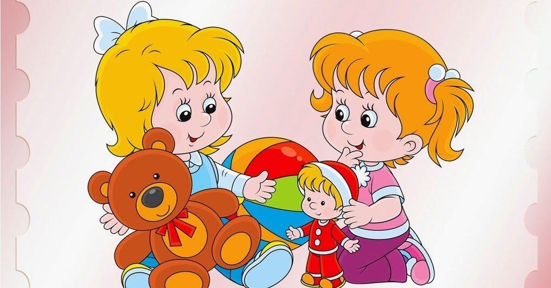

«Поможем детям научиться слушать и слышать»
Искусство родителей не в том, чтобы искусно побеждать ребенка или удачно выруливать из трудного боя, а в том, чтобы боя и не возникало, чтобы у ребенка не сформировалась сама привычка истерить. Это называется – профилактика истерик, и главные направления здесь следующие.
Подумайте о причинах. Что стоит за сегодняшней истерикой? Только ситуативная, случайная причина – или здесь есть что-то системное, что будет повторяться? На ситуативное и случайное можно не обращать внимание: расслабьтесь и забудьте. А если, похоже, речь идет о чем-то, что может повторяться, задуматься надо серьезнее. В частности, поскольку истерика – это ошибочное поведение ребенка, подумайте о причинах ошибочного поведения.
Алгоритм – «Семь шагов».
►Шаг 1. Приучайте ребенка выполнять ваши задания, начиная с того, что ему хочется делать самому. Никита любит хлопать в ладошки. «Как Никита хлопает в ладоши? – Умница, Никита! А теперь, Никита, покажи, как гудит машина! – Замечательно!» – вы приучаете его делать то, что вы ему говорите. Он учится вас слушать.
►Шаг 2. Приучайте ребенка выполнять ваши просьбы, подкрепляя это радостью. Если вы ребенка зовете, он должен к вам приходить. А еще лучше – прибегать, и сразу. Начинайте с ситуаций, когда ребенок и так с удовольствием к вам прибежит, а вы ему то ли вкусного дадите, то ли прижмете к себе и по головке погладите, то ли хотя бы минутку поиграете с ним. Вскоре начинайте звать, но уже без вкусного. Но если позвали – он должен прийти. Сразу не идет – повторили, но добились. Обратили его внимание и попросили приходить, когда мама зовет. Не ругаться, а сказать: «Когда мама зовет, надо приходить сразу!», – и поцеловать!
►Шаг 3. Делайте свои дела, не реагируя на ребенка – в тех случаях, когда в своей правоте уверены вы сами и знаете, что вас поддержат все. Вы все торопитесь на поезд, собираете вещи. В этом случае капризы ребенка «Ну, поиграй со мной!» будут легко проигнорированы всеми, включая бабушек. Приучайте ребенка к тому, что есть дела, которые важные. Приучите ребенка к слову: «Это важно». Если вы присели перед ним и, глядя ему в глаза, держа его за плечики, спокойно и твердо говорите: «Взрослым сейчас нужно собираться, а поиграем мы с тобой попозже. Это важно!» – то скоро ребенок начнет вас понимать. Это – важно!
►Шаг 4. Требуйте минимум. Ребенок уже достаточно подрос, чтобы... Чтобы не отнимать игрушку у чужого ребенка, чтобы поднять упавшую варежку самому, чтобы положить кашу себе в рот самостоятельно... – Всегда ищите те моменты, когда ваши требования будут поддержаны всеми окружающими, чтобы даже бабушки хотя бы промолчали. Если ваших требований на ребенка многовато, он не успевает за вашими многочисленными требованиями, либо вы не имеете поддержки окружающих – свои просьбы и требования пока уберите, делайте то, что вы хотите от ребенка – сами.
►Шаг 5. Уверенно давайте задания. Пусть ребенок делает, когда ему несложно или тем более даже хочется. Позаботьтесь о том, чтобы у ребенка всегда были дела, которые ему нужно делать по вашей просьбе. У ребенка не должно затухать понимание, что у него есть задания, и он это делать должен. Убрать за собой постель, унести за собой чашку, помыть посуду, сбегать в магазин – скорее всего, вам все это проще и дешевле сделать самостоятельно, но вы – воспитатель, поэтому ваша задача удержать себя, не делать это самому и каждый раз поручать это ребенку.
►Шаг 6. Давайте трудные и самостоятельные задания. Постепенно переходите к более трудным и самостоятельным заданиям, в основном на самом позитивном фоне, с мелкими нерегулярными подкреплениями и редкими крупными.
►Шаг 7. Чтобы сделал, а потом пришел и показал (или доложил). Когда ребенок научится уже и этому, вы можете гордиться – перед вами уже взрослый человек. Вы – воспитали взрослого, ответственного человека!

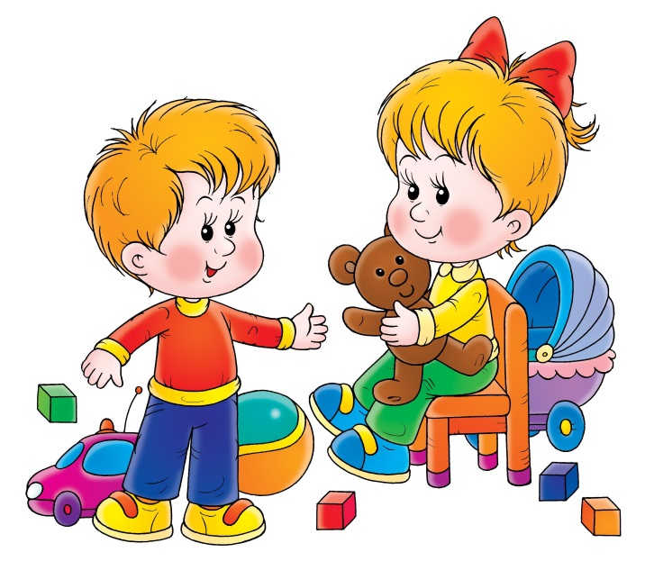

«Как научить ребенка личной безопасности на улицах»
Цель: профилактика несчастных случаев с детьми
Задачи: Развивать умение взрослых воспитывать в ребенке внимательное отношение и осторожное поведение на улице; внимательное отношение к повседневной ситуации во время прогулок на свежем воздухе.
Незнакомец и опасность. Если в семье есть маленький ребенок, хочется дать ему все самое лучшее, обезопасить его от всех дурных влияний внешнего мира. Одна из таких проблем - незнакомые люди. Чужие дяди и тети с плохими намерениями могут подстерегать детишек в любом возрасте. К сожалению, мы слишком часто видим по телевизору и читаем в газетах объявления о пропаже детей и другие неприятные случаи, виновниками которых становятся незнакомые люди. Как же лучше объяснить ребенку, что незнакомые люди представляют собой опасность? Вот некоторые советы для разных возрастов.
Ребенок 2-4 лет и незнакомцы. В этом возрасте малыши очень общительны и готовы разговаривать и пойти с любым человеком, который им просто улыбается. Поэтому стоит запретить ребенку говорить и уж тем более идти куда-то с незнакомцем. Проверьте, усвоил ли малыш эти правила, попросите пообщаться с ним взрослых, с которыми он не знаком. Определитесь, кто будет забирать ребенка из детского сада и запретите ему уходить с другими людьми, даже если воспитатель его отпускает.
Ребенок 5-7 лет. В этом возрасте ребенок сам может отличить, что хорошо, что плохо, где правда, и где ложь. Но, конечно же, не на взрослом уровне. В этом случае попробуйте объяснить ему, что нельзя разговаривать с незнакомцами на примере. Это могут быть даже мультфильмы. Например, "Три поросенка", "Волк и семеро козлят". В этом возрасте дети не только гуляют на улице на расстоянии со взрослым, но и часто остаются дома одни, что на руку квартирным ворам. Почаще рассказывайте ребенку случаи из жизни, читайте ему хронику происшествий. Научите сына или дочь хотя бы держать дистанцию при случайном разговоре с незнакомым человеком - не менее двух метров, чтобы в случае чего ребенок мог просто убежать.
Надо помнить Правила четырех «НЕ»
НЕ разговаривать с незнакомцами и не впускать их в дом!
НЕ заходить с незнакомцами в лифт и подъезд!
НЕ садиться в машину к незнакомцам!
НЕ уходить на улице далеко от взрослых В каких ситуациях всегда отвечать «нет» Если тебе предлагают зайти в гости или подвезти до дома, пусть даже это будет сосед. Если за тобой в школу или в детский сад пришел посторонний, а родители тебя не предупреждали. Если в отсутствие родителей пришел малознакомый человек, впускать его в квартиру или идти с ним куда-нибудь. Если новый человек угощает чем-то.

«О пользе чтения книг дошкольникам 5-7 лет»

Цель: формирование интереса и любви к художественной литературе. Многие родители задаются вопросом, что читать детям в том или ином возрасте. Мнений на этот счет великое множество. Задача взрослого - открыть ребёнку то необыкновенное, что несёт в себе книга, то наслаждение, которое доставляет погружение в чтение. Взрослый, чтобы привлечь к книге ребёнка, должен сам любить литературу, наслаждаться ею как искусством, понимать сложность, уметь передавать свои чувства и переживания детям. В дошкольном возрасте дети знакомятся с русским и мировым фольклором во всём многообразии его жанров - от колыбельных песен, потешек, считалок, дразнилок, загадок, пословиц до сказок и былин, с русской и зарубежной классикой. С произведениями В. А. Жуковского, А. С. Пушкина, П. Г. Ершова, Ш. Перро, братьев Гримм, Х. К. Андерсена, С. Я. Маршака, К. И. Чуковского, и многих других. Не секрет, что современные дети мало читают, предпочитая книгу просмотру телепрограмм и видеофильмов, компьютерным фильмам. Эта печальная реальность должна заставить родителей задуматься и попытаться, как то исправить положение вещей. Взрослые должны обращать внимание на возраст ребенка, уровень интеллектуального развития, интерес к читаемому и в связи с этим подбирать книги для чтения. Не следует стремиться прочесть все: надо думать, не о количестве, а о пользе прочитанного и воспринятого. Детям нужно читать как можно больше книг. Очень важно, чтобы он полюбил это занятие. Книга может заинтересовать, как мальчишек, так и девчонок, главное найти такой вариант, который понравится ребенку. Учеными установлено, что ребенок, которому систематически читают, накапливает богатый словарный запас. Читая вместе с мамой, ребенок активно развивает воображение и память. Именно чтение выполняет не только познавательную, эстетическую, но и воспитательную функцию. Поэтому, родителям необходимо читать детям книжки с раннего детства. Очень важно обращать внимание детей на образный язык сказок, рассказов, стихотворений, привлекая дошкольников к повторению запомнившихся им отдельных слов, выражений, песенок персонажей. Усваивая содержания сказки, дети учатся передавать слова разных героев, повторяют интонации. Это закладывает основы для дальнейшего самостоятельного развития интонационной выразительности в более старшем возрасте.
Как читать.
- В спокойной обстановке. Уберите игрушки, которые могут отвлечь ребенка, и выключите компьютер с телевизором.
- Выразительно и эмоционально декламируйте, тщательно проговаривая все звуки. Говорите ниже, выше, быстрее и медленнее – в общем, добросовестно развлекайте малыша.
- Показывайте крохе картинки: хорошо, если у вас есть разные варианты изображений одних и тех же существ.
- Демонстрируйте ребенку те действия, о которых говорится в стихах и потешках. Бодайтесь за козу рогатую, топайте за мишку косолапого и рычите за тигра.
- Как только книга надоест младенцу, прекратите чтение отложите ее на денек.
Рекомендуемая литература для детей 5-7 лет: Русские народные сказки: Заюшкина избушка. Мужик и медведь. Лиса и журавль. Лиса и кувшин. Журавль и цапля. Лисичка со скалочкой. Кот и лиса. Волк и семеро козлят. Петушок - Золотой гребешок. Маша и Медведь. Храбрый баран. Лисичка-сестричка и серый волк. Сказка про ерша. Зимовье. Полкан и медведь. Лиса и козел. Авторские сказки: С.Т. Аксаков «Аленький цветочек», П.П. Бажов «Серебряное копытце», сказки А.С. Пушкина, А.Н. Толстой «Приключения Буратино», Носов «Приключения Незнайки». Стихотворения А. Барто, Б. Заходера, С. Маршака, К. Чуковского, В. Жуковского. Произведения о природе: Мамин-Сибиряк «Серая шейка», А. Некрасов «Дед Мазай и зайцы». Произведения зарубежных авторов: Марк Твен «Приключения Тома Сойера», Ю. Олеша «Три толстяка» Р. Толкиен «Хоббит или туда и обратно».

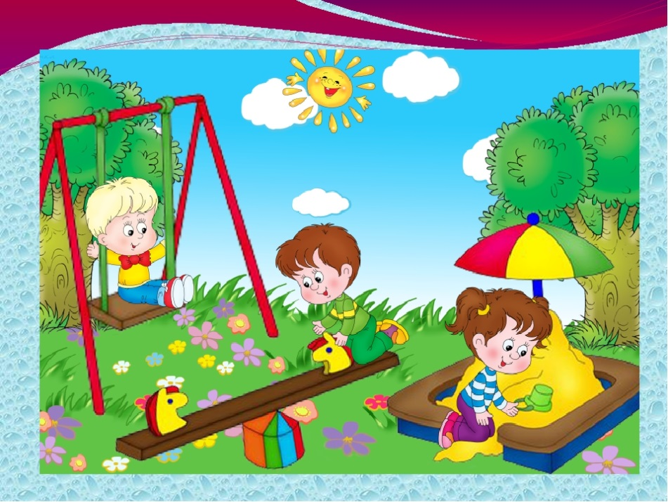

«Развитие словесно – логической памяти у детей 5-7 лет»

Цель: формирование педагогической компетенции родителей.
Задачи:
- расширять кругозор родителей;
- развивать интерес родителей к использованию разнообразных форм организации совместной деятельности с детьми;
Память – это психический процесс, который обеспечивает человека способностью накапливать, сохранять и воспроизводить знания и навыки. Кратковременная память - это хранилище для небольших порций информации. Если она не имеет большого значения, то соответственно быстро забывается. Благодаря, именно кратковременной памяти, мы строим мыслительные процессы. Долговременная память – хранилище важной информации (все, что вы знаете о мире). Специалисты утверждают, что она безгранична, и, чем шире кругозор человека, тем легче он запоминает новые данные. Существует несколько видов памяти, в зависимости от того, как легче человеку воспринимать информацию: моторная, слуховая, зрительная, вербальная (словесная), логическая. Очень часто виды памяти выступают в определенных сочетаниях: Зрительно – моторная необходима для выполнения работы по образцу: списывание с доски, работа в тетради; Вербально – моторная – работа по словесной инструкции с указанием порядка заданий, написание под диктовку; Словесно - логическая память – позволяет запоминать последовательность слов, действий в рассказах, своих мыслей в процессе, а затем воспроизводить их . Данному виду памяти принадлежит основная роль в усвоении знаний детьми в процессе обучения. Поскольку у детей дошкольного возраста преобладает непроизвольное запоминание (запоминание без цели) нужно помнить: - лучше сохранится тот материал, который ребенка удивил, заинтересовал; - хорошо запоминается материал, представленный в соревновательной форме или игре; - цель должна быть эмоционально значима для ребенка – по ее достижению ребенок должен получить похвалу от взрослого или его удивление. К семи годам начинает формироваться произвольная память (т.е ребенок начинает запоминать сознательно), это связано с физиологией. Полезно знать: - разучивание похожего материала стирает предыдущий, поэтому перед тем, как приступить к изучению нового необходимо сменить вид деятельности или сделать «переменку»; - для лучшего запоминания - лучше учить на ночь; - для лучшего запоминания задаются различные вопросы, типа: «Что про это говорится?» Развитие памяти в дошкольном возрасте имеет огромное значение, в первую очередь для успешного обучения в школе, способности осваивать учебную программу. Поскольку в дошкольном возрасте ведущая роль отводится игре, то с ее помощью и стоит проводить работу по развитию памяти. Благодаря ей мы сможем простимулировать детскую активность, увеличить объем словесно - логической памяти, а также сделаем процесс обучения более эмоциональным и увлекательным. Именно интерес к тому, что предлагается ребенку позволяет обеспечивать запоминание.
Предлагаем Вам несколько игр для развития словесно – логической памяти «Парочки»
Взрослый записывает на листке пары слов (начать можно с 5 пар), связанных между собой по смыслу (вилка - ложка, дуб – дерево). После чего нужно их прочитать ребенку 3 раза: с интонацией, не торопливо. Через небольшой отрезок времени взрослый называет ребенку первое слово из пары, а тот в свою очередь называет второе слово из пары. Таким образом формируется кратковременная память. Для развития долговременной памяти следует выполнить то же упражнение, но уже через более длительный отрезок времени (например, 30 минут) «Со словами я играю, их запоминаю» 1. Я назову слова, а ты запомни: жираф, кровать, кошка, собака, кресло (постепенно увеличиваем до 10 слов). Повтори! 2. На какие группы можно разделить эти слова? (Чем больше назовет, тем лучше мыслит ребенок. Но, мы постепенно подводим к мысли о 2 группах слов) Теперь вспомни только животных, а потом назови мебель. 3. Повтори все слова еще раз.
«Перепутались»
Взрослый выставляет 5 – 6 игрушек перед ребенком, и рассказывает: «На пароход стояла очередь: первым стоял слон, потом кукла Катя, за ней розовый поросенок, медведь, а за ним котенок. Вскоре пришел мороженщик, и все побежали к нему. А когда вернулись, то не могли вспомнить, кто за кем стоял. Помогите игрушкам найти свое место»
«Запомни – повтори»
Взрослый произносит несколько чисел (от 3 до 10, усложняется постепенно) и просит ребенка повторить. То же самое можно проводить с названием птиц, животных, месяцев, дней недели, словами с автоматизируемым звуком (миШка, ШиШка, Шапка, уШи, Шаль) и т.д . Важно, что бы ребенок соблюдал предложенную последовательность. «Сравнилки» Предлагаем ребенку сравнить 2 предмета (муха и бабочка, дерево и куст, волк и собака), и, рассказать, чем похожи, и чем отличаются. Ребенок 6 - 7 лет должен выделять главные признаки предметов.
«Я начну, вы продолжайте»
Игра начинается с фразы: «Я начну, вы – продолжайте. Слова быстро называйте!» После чего ребенку предлагаются слова из группы родственных слов (домашние животные, мебель, игрушки и т.п.): корова, лошадь… этот ряд нужно продолжить и назвать, как можно больше слов из данной группы. «4 лишний» В предложенной серии картинок,где 3 картинки можно объединить в группу по общему признаку, а 4 лишняя, ребенок находит «лишнюю» и, объясняет свой выбор. Лишний петух, потому что свинья, корова и лошадь – домашние животные, а петух птица.

«Вежливость-это важно».
Цель: сформировать у родителей правильное представление о культуре поведения детей.
Задачи:
- демонстрировать родителям необходимость обсуждения нравственных тем в семье;
- формировать у детей навыки вежливого общения;
- выработать свои правила вежливости.

Мы все знаем, что дошкольный возраст - это период активного освоения норм морали, формирования нравственных привычек, чувств, отношений.
На этом этапе взросления психика дошкольника податлива и эластична. В эти годы ребёнок склонен к эмоциональной отзывчивости, к подражанию. Хотя, конечно, не всегда умеет разобраться в том, чему следует подражать. Именно в дошкольные годы закладываются в уме и сердце ребёнка нравственные чувства. В это время родители должны воспитать в ребёнке отзывчивость и деликатность по отношению к другим людям, заботливость, тактичность и сочувствие к сверстникам и взрослым, ко всем людям.
Одной из важных задач на данном этапе является задача овладение основами культуры поведения, формирование привычки вежливого отношения к окружающим. В младшем дошкольном возрасте у детей воспитываются навыки вежливости, бытовой культуры, совместной игры. В среднем дошкольном возрасте — вырабатывается привычка постоянно выполнять данные правила: здороваться, прощаться, благодарить за услуги и т.д.
Что же такое «Вежливость»?
Вежливость – это нравственная и поведенческая категория, черта характера. Под вежливостью обычно понимают умение уважительно и тактично общаться с людьми, готовность найти компромисс и выслушать противоположные точки зрения. Вежливость считается выражением хороших манер и знания этикета.
С тем, что вежливость – это очень важное качество культурного человека, пожалуй, согласятся многие мамы и папы. Часто родители в своих мечтах представляют детей настоящими маленькими «леди» и «джентльменами».
Но, не имея навыков вежливого общения, трудно произвести хорошее впечатление на окружающих. Поэтому родители стараются привить ребенку вежливость с самых ранних лет.
Обучая детей правилам вежливости шаг за шагом: надо проявлять уважение к другим людям своими поступками и своими словами, например, со взрослыми не говорят так, как с приятелями; надо с уважением относиться к имуществу потому, что оно им дорого и они будут огорчены, если его кто-то испортит.
Когда же можно начинать прививать малышу нормы вежливости?
Ребенок с самых первых дней живет и воспитывается в определенной среде, и, как губка, впитывает ее особенности. Путь, который проделывает ребенок за первый год жизни, огромен: от крохотного малыша до человечка, способного общаться и находить контакт с окружающими его людьми. И именно в это время закладываются первые нормы вежливости.
Как же это происходит, ведь ребенку пока невозможно их объяснить? Он их усваивает, видя, как общаются между собой и с ним его родные люди.
Ребенок – как глина: что слепишь, то и будет. «Шаблон вежливости» – это стиль отношений в семье. Поэтому главный этап в воспитании вежливости ребенка – это демонстрация ему правильного примера взрослыми.
Памятка для родителей.
« Как помочь ребёнку быть вежливым»
- В обязательном порядке употребляйте вежливые слова сами в тех ситуациях, где они необходимы.
- Убедите окружающих ребёнка взрослых сделать использование вежливых слов нормой.
- Покажите ребёнку «волшебство» вежливых слов: не выполняйте просьбы ребёнка, например ,«дай мне», без слов «пожалуйста».
- Здоровайтесь, прощайтесь и благодарите первыми, не дожидаясь, когда об этом вспомнит ребёнок.
- Вместе с ребёнком разработайте и утвердите обязательные правила вежливости. Например: «Здороваться надо со всеми, кого увидел в этот день впервые» и т. п.
- Учите вежливости вежливо!
Памятка для родителей.
«Как научить ребёнка не перебивать взрослых»
Заранее договоритесь с ребёнком о том, что, когда к Вам придёт гость и Вы будете с ним разговаривать, малыш, например, поиграет в своей комнате. Объясните, что сейчас Вы заняты. Запомните то, что ребёнок хочет Вам сказать, с тем, чтобы выслушать его тогда, когда закончите разговор с гостем. Попросите ребёнка нарисовать, написать то, что он хочет Вам сказать.
- Не используйте такие фразы, как: «Ты перебил меня!», «Нехорошо перебивать взрослых», «Только плохие мальчики так делают» и т. д.
- Научите вежливым способам прерывания разговора: фраза «Извините, пожалуйста, за то, что я вынужден прервать Вас» — может стать поистине волшебной.
- Будьте примером для ребёнка и не прерывайте чужой разговор без необходимости.
- Учитывайте возраст: чем младше ребёнок, тем сложнее ему сдерживаться в ожидании паузы в разговоре.
- Хвалите ребёнка за то, что он нашёл, чем ему заняться, когда Вы были заняты разговором.
- Сами никогда не перебивайте ребёнка!
«Ошибки родителей, которые приводят к детским истерикам»
Цель: разобрать и проконсультировать родителей, проанализировать ошибки, которые приводят к детским истерикам.
Задачи:
-Познакомить родителей с причинами, которые приводят к плохому поведению детей.
-Развивать умения поиска выхода в трудных ситуациях общения с детьми.
Семья - это место приземления для старших, стартовая площадка для младших и маячок взаимоотношении для каждого.
Ошибка № 1 Позволять ребенку все. Когда ребенок не встречает ни малейшего отпора своим прихотям, он, как ни странно, не чувствует родительской защиты. Ведь получается, ребенок сам решает, что ему необходимо, а родители лишь исполнители его воли. Бремя такой ответственности слишком тяжело для маленького человека. И следствием станут нервозность и истерики.
Ошибка № 2 Не позволять ребенку ничего. Живя в постоянных ограничениях, ребенок рано или поздно постарается разорвать душные рамки. Как? Самым простым способом — скандалом.
Ошибка № 3 Быть непоследовательными. С ребенком мы каждый день (а то и в течение одного дня) ведем себя по-разному: то мы терпимы и снисходительны, то взрываемся по любому пустяку; то запрещаем лишние мультфильмы, то заняты и готовы включить их на весь вечер, лишь бы ребенок не приставал. Ребенок не может угадать, почему вы совершаете противоречащие друг другу поступки. Родители — образец поведения для ребенка. Они формируют его границы, установки, правила жизни. Если правила постоянно меняются? Значит, в жизни ребенка нет стабильности и ясности. Итог — истеричность.
Ошибка № 4 Не соблюдать режим. Ребенок, не имеющий четкого режима, вместе с этим не имеет ощущения стабильности жизни. Он не понимает, по каким законам существует его мир и есть ли эти законы вообще. Кроме того, без четкого режима питания и сна быстро наступает усталость и физический дискомфорт.
Ошибка № 5 Не ограничивать просмотр мультфильмов и игры на компьютере. Развитие, которое дают мультфильмы и компьютерные игры, — мнимое. А вред вполне конкретный. Любые мультфильмы, а тем более игры как минимум очень воздействуют на процессы возбуждения, которые и без того у детей преобладают над процессами торможения.
Ошибка № 6 Не наказывать ребенка. Разве можно наказывать ребенка?! Это жестокость, признак родительской слабости и пережиток прошлого! Хотите наказать — наказывайте равного себе взрослого, а не беззащитного ребенка. Максимум, что родители могут позволить себе по отношению к ребенку, — это показать ему свое недовольство. Вам близки эти распространенные сегодня убеждения? Наказания в вашей семье не приняты? Значит, ваш ребенок не будет чувствовать рамок дозволенного. Не потому, что он такой непонятливый, а потому, что вы их не установили. А без таких рамок ребенку… страшно. Поэтому он будет пытаться их найти. И прибегнет к постоянным истерикам как к самому непозволительному поведению. Может быть, так удастся достучаться до родителей?
Ошибка № 7 Подчиняться детской истерике. Вы не можете терпеть нескончаемый крик — и выполняете желание ребенка. С этого момента ребенок начинает догадываться: его крик сильнее вашей воли.
Ошибка № 8 Кричать на ребенка. Возможно, ваш крик будет вполне результативен, и ребенок перестанет делать то, чем вас разгневал. Но таким образом вы даете ребенку хороший урок крика. Он непременно возьмет с вас пример.
Ошибка № 9Не сдерживать негативные эмоции. А если ребенок ни при чем? Ребенок, конечно, не осудит вас за истеричность. Но такое поведение к сведению примет.
ЦЕНИТЕ, ПОНИМАЙТЕ, УВАЖАЙТЕ И ЛЮБИТЕ СВОИХ ДЕТЕЙ!

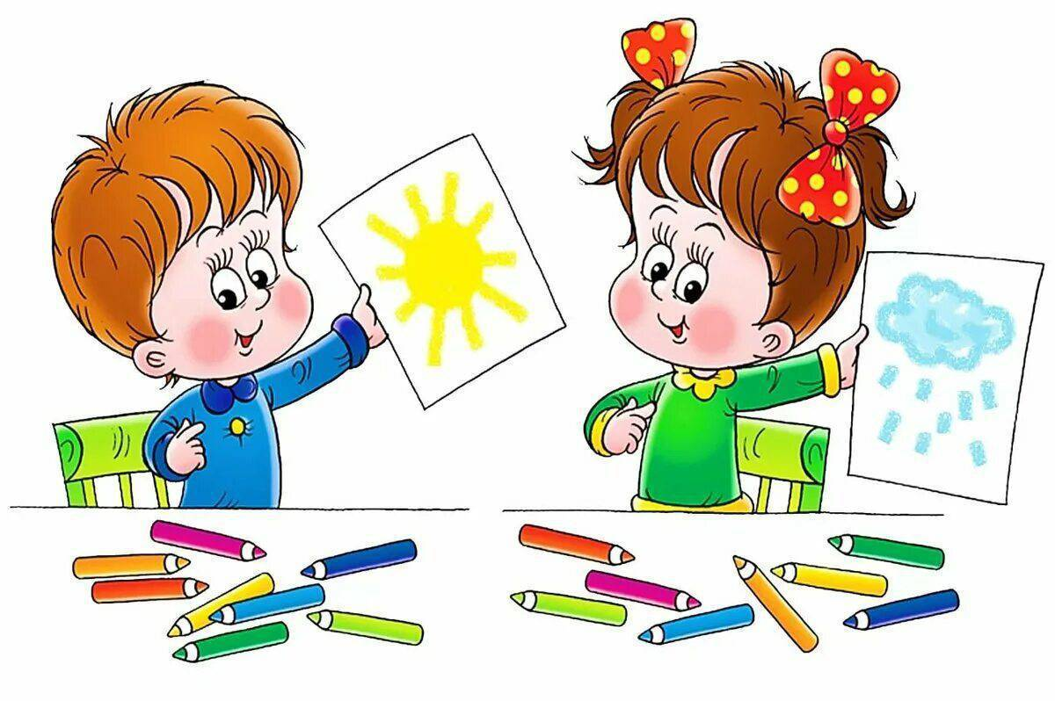

«Здоровые родители — здоровые дети!»

Цель: Формирование сознания родителями ответственности за формирование у ребенка бережного отношения к своему здоровью.
Задачи: сформировать у родителей о необходимости соблюдать ЗОЖ.
Обогатить знания родителей о ЗОЖ.
Все родители мечтают видеть своих детей здоровыми и счастливыми. Добиться этого можно, если мамы и папы передадут им свой интерес к движению, общению, жизни.
В семье, где царит покой и доброжелательность, доброта и искренность, в душе у ребенка гармония. Он уверен в себе и чувствует поддержку и понимание близких. Конечно, так будет, если родные здоровы, жизнерадостны и энергичны. В таких людях негатив просто не уживается.
А чтобы всегда чувствовать себя хорошо не только физически, но и морально, необходимо вести активный образ жизни. В мире нет такой игровой комнаты, где малышу было бы интереснее, чем с родителями на прогулке в парке. Не существует ни одной суперняни, в обществе с которой ребенку было бы лучше, чем в родительских объятиях.
Секрет счастливого детства прост: старайтесь больше времени и внимания уделять семейным радостям. Совместные походы в бассейн, воскресный завтрак на траве или традиционные путешествия за город на велосипедах – лишь маленькая часть удовольствий!
Не гасите активность! Чем больше энергии в клетках, тем лучше работают органы и системы всего организма. Он противостоит вирусам, инфекциям и быстро дает отпор надвигающемуся недугу.
Зарядить организм, повысить иммунитет, нормализовать нервную систему поможет активный отдых. Он жизненно необходим маленькому человечку. Бегать и прыгать, кружиться на карусели, раскачиваться на качелях и съезжать с горки – сколько радости доставляют такие развлечения!
Физическое развитие тесно связано с психическим. Ребенку необходимо выплескивать накопившуюся энергию, иначе ему будет сложнее переключаться на другие виды деятельности, требующие усидчивости, самоконтроля. А самое опасное — у него постепенно пропадает стремление к активности.
Главная задача формирования у ребенка представления о здоровом образе жизни –выработать разумное отношение к своему организму, привить необходимые санитарно-гигиенические навыки необходимо научить ребенка вести здоровый образ жизни с раннего детства. Каждый ребенок должен понимать, как важно с детства избегать факторов риска для здоровья, выбрать стиль поведения, не наносящий ущерба физическому и психическому состоянию.
В первую очередь родители должны показывать на своем примере, что спорт – это хорошо, рациональное питание – жизненно важная необходимость, а без гигиены вообще никуда.
Успешному формированию у ребенка представлений о здоровом образе жизни способствует комплексный подход к этому вопросу, включающий тесное взаимодействие ребенка, семьи и дошкольного учреждения.
В обязанности взрослых входит подведение ребенка к пониманию того, что здоровье – самая величайшая ценность, дарованная человеку природой, к необходимости бережного отношения к нему.
Человек, умеющий с детских лет грамотно относиться к своему здоровью и образу жизни, надолго сохранит бодрость и творческую активность.
Здоровый Образ Жизни ребенка - профилактика многих болезней.
1. Больше воздуха, больше солнца!
Максимально длительное пребывание на свежем воздухе. Уделяйте прогулкам на улице максимум времени, и в любую погоду. Гуляйте в богато озелененных скверах и парках, избегайте загазованных улиц. Проветривайте помещение, где Вы живете – как можно чаще, заведите множество комнатных цветов, ведь они очищают и фильтруют воздух помещения
2. Движение – жизнь!
Обеспечьте ребенку максимальную двигательную активность, особенно во время прогулок.
3. Прохлада и чистота в помещении.
Исследованиями доказано: чем ниже температура воздуха в комнате, в которой находится человек, тем здоровее и сильнее его организм! Оптимальная температура около +18 - +20°. Можно и ниже!
Важно соблюдать чистоту в комнате, чаще делайте влажную уборку – убирайте пыль. Желательно убрать из комнаты все, так называемые, «пылесборники»: ворсовые ковры, книжные полки, и как можно меньше мягких игрушек. Причем использовать в уборке пылесос старой конструкции- тоже вредно для иммунитета: многократно прогоняя через себя воздух такой пылесос, собирает только крупный и менее опасный для органов дыхания мусор, а на выходе поток воздуха насыщен микрочастицами пыли, в которых содержатся в повышенной концентрации бытовые аллергены, бактерии и микроспоры грибов.
4. Минимум одежды. Натуральные ткани.
Перегрев для ребенка гораздо опаснее переохлаждения. Избегайте чрезмерного укутывания ребенка. Возьмите себе на вооружение простой принцип: на ребёнке должно быть столько же слоев одежды, сколько и на взрослом, если сомневаетесь – то еще плюс один слой.
Приобретайте одежду и обувь из натуральных тканей: хлопка, льна, био-хлопка, шерсти и кожи. Натуральные ткани позволяют коже дышать, отдают ей свои тепло и энергию, когда жарко - в такой одежде чувствуешь себя прохладнее, и наоборот в холоде - теплее.
5. Здоровое питание ребенку.
В меню должны быть блюда из мяса и рыбы (не меньше двух раз в неделю, яйца, кисломолочные продукты, овощи.

«Дорога не терпит шалости – наказывает без жалости»

Цель: профилактика несчастных случаев на дорогах и на улице взрослого и ребенка дошкольного возраста
Задачи:
-Обобщить и систематизировать знания родителей об опасности на дорогах;
-Развивать умение взрослых воспитывать в ребенке внимательное отношение и осторожное поведение на улице;
-Воспитывать интерес к взаимодействию и сотрудничеству родителя-ребенка-воспитателя;
-Внимательное отношение к повседневной ситуации на дорогах.
Уважаемые родители, ежедневно, вам и вашим дорогим и любимым детям приходится преодолевать много препятствий, чтобы прийти, прибыть, приехать вовремя. Речь идет о дорогах, на которых ежегодно погибают и взрослые, и дети. Каждый из нас должен быть очень осторожен и внимателен каждую минуту, каждое мгновение, если мы находимся на улице.
• Рассказывайте ребёнку о таких важных движениях, как: остановка, поворот головы для осмотра улицы, переход дороги.
• Не отправляйте ребёнка переходить проезжую часть впереди Вас!
• Учите ребёнка предвидеть опасность. Показывайте ребёнку стоящий автобус и внезапно выезжающую из-за него машину. Придя домой, покажите на примере игрушек-машин и кукол, что может случиться с куклами.
• При переходе улицы учите ребенка сосредоточиться, быть внимательным!
• Переходите дорогу по пешеходному переходу, обозначенному знаком "Пешеходный переход", особенно, если вы с ребенком.
• Никогда не переходите дорогу на красный или жёлтый сигнал светофора, даже если совсем нет машин. Помните, что взрослый – образец поведения для ребенка, и он когда-нибудь может оказаться в подобной ситуации, только, уже без вас, уважаемые родители!
• Переходите проезжую часть ровно, как будто по «натянутой ниточке», объясните, что такая дорога – самая короткая.
• На проезжей части лучше поспешите перейти дорогу, взяв крепко за руку ребенка, даже если горит зеленый свет светофора и нет машин, они как правило появляются внезапно.
• Играйте дома семьей в игры с правилами дорожного движения. Выучите сначала с ребенком особенности поведения и действий, когда горит зеленый свет. Не спешите, расскажите, что у машин есть свой светофор, и они тоже едут на зеленый. Только после успешного закрепления одного светофорного света, приступайте к изучению и закреплению другого.
• Учите ребенка не выбегать на дорогу, даже если там случайно оказалась ценная и важная игрушка. Приучайте ребенка сообщать о подобном вам, взрослым.
• При выходе из маршрутных транспортных средств (автобуса, троллейбуса, трамвая и т. д.), выходите первым, впереди ребёнка. Объясните ему, что может случиться с неосторожным, вышедшим первым человеком.
• Привлекайте ребёнка к участию в наблюдениях за обстановкой на дороге.
• Покажите те машины, которых надо остерегаться (при повороте машины, машина, идущая с большой скоростью).
• Не отпускайте ребенка далеко от себя, очень опасны открытые люки, которые ребенок может не заметить и упасть.
• На детской площадке, в парке проверьте сначала сами крепость и прочность креплений качелей, горок, лесенок и турников, только после этого пустите ребенка.
Детский сад, кружки и секции для дополнительного развития и воспитания детей, парки культура и отдыха, прогулка, поход в магазин, рынок и так далее… - все эти необходимые для жизни, существования и бытия, наши с вами повседневные дела, которые вынуждают нас, взрослых с детьми, много времени проводить на улице.
Уважаемые родители, будьте бдительны на улицах!

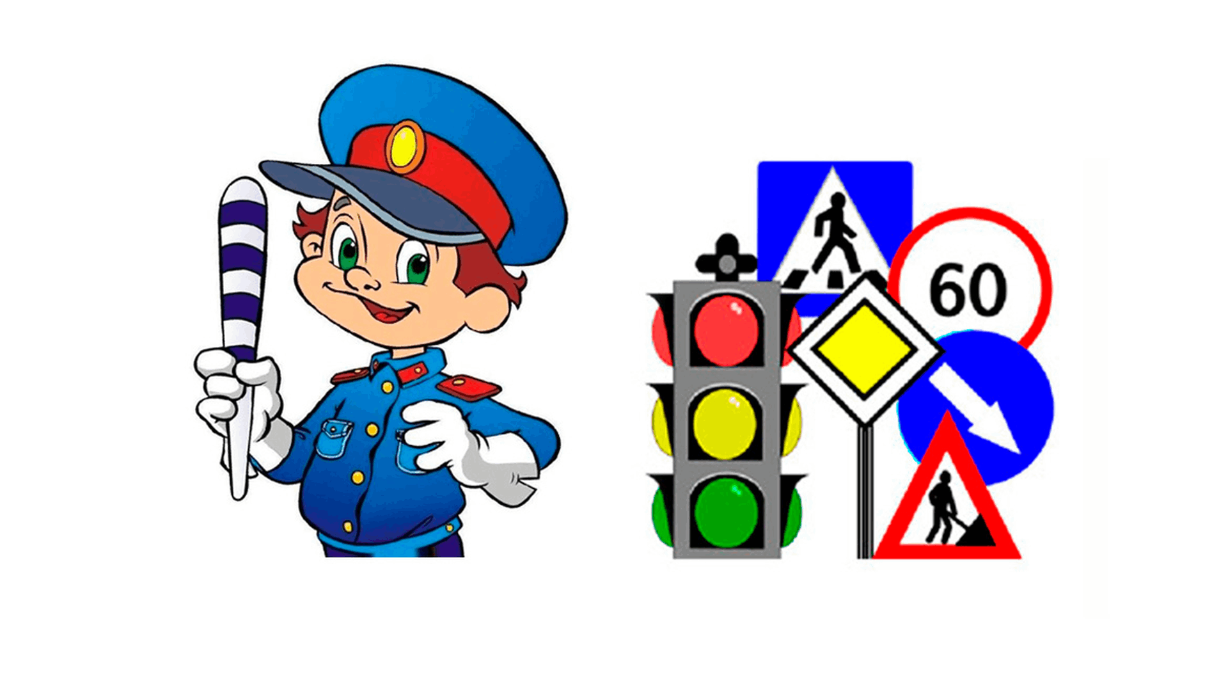

«Безопасность ребенка дома при использовании бытовой техники и электрических приборов»
Цель: закрепление знаний о бытовых эл. приборах; о безопасных правилах пользования электрическими приборами в быту.
Современные дома переполнены различными электробытовыми приборами, которые призваны сделать нашу жизнь проще, а жизнь наших детей опаснее: эти приборы притягивают детей как магнит. Неудивительно, что кроме опасности удара током существует большая вероятность того, что тяжелый электроприбор прибор просто упадет на ребенка. Чтобы этого не случилось, следует выполнять простые правила. Разместите бытовую технику так, чтобы ребенок ни при каких обстоятельствах не смог добраться до задней панели.
Следует дополнительно оборудовать приборы специальным защитным устройством, которое предохраняет его от случайного опрокидывания детьми. Одна часть такого устройства крепится на заднюю сторону прибора, другая на подставку под аппаратурой. Соединяются две части ремнем с блокиратором.
Пожарная безопасность в квартире:
• Не балуйся дома со спичками и зажигалками. Это одна из причин пожаров.
• Не оставляй без присмотра включенные электроприборы, особенно утюги, обогреватели, телевизор, светильники и др. Уходя из дома, не забудь их выключить.
• Не суши белье над плитой. Оно может загореться.
• Не забывай выключить газовую плиту. Если почувствовал запах газа, не зажигай спичек и не включай свет. Срочно проветри квартиру.
• Ни в коем случае не зажигай фейерверки, свечи или бенгальские огни дома без взрослых. В среднем ежегодно происходит до 5 тыс. пожаров, в огне гибнет около 250 человек. По причине детской шалости с огнем происходит до 150 пожаров. В огне погибает от 15 до 20 детей.
Научить детей пользоваться первичными средствами пожаротушения (огнетушителями, вызывать на помощь пожарную охрану. Дети должны сознательно выполнять дома, в школе, на улице, в лесу требования правил пожарной безопасности.
Источники потенциальной опасности для детей:
Предметы, которыми ребенку категорически запрещается пользоваться:
• спички;
• газовые плиты;
• печка;
• электрические розетки.
«Правила пожарной безопасности»

Цель: Привлечь внимание родителей к проблеме пожарной безопасности.
Задачи:
1. Расширять кругозор родителей о правилах противопожарной безопасности.
2. Привлечь внимание родителей к необходимости проводит беседы на данную тему с детьми.
Уважаемые родители, правила пожарной безопасности следует прививать детям с малых лет! В целях вашей безопасности и безопасности ваших детей как можно чаще беседуйте с малышами о том, как себя вести в чрезвычайных ситуациях, разъясните детям возможные последствия и опасность игр с огнем и другими пожароопасными предметами.
Как показывает практика, напоминать детям о правилах пожарной безопасности необходимо постоянно, чтобы выполнение этих требований вошло в привычку, стало естественным, не требующим особых усилий.
Чтобы не было беды, мы все должны строго следить за тем, чтобы дети не брали в руки спички. Нельзя допускать, чтобы дети пользовались электронагревательными приборами. Если у вас есть малолетние дети, ни в коем случае не оставляйте их дома одних тем более, если топится печь, работает телевизор или другие электроприборы.
Не показывайте детям дурной пример: не курите при них, не зажигайте бумагу для освещения темных помещений. Храните спички в местах недоступных для детей. Ни в коем случае нельзя держать в доме неисправные или самодельные электрические приборы. Помните - маленькая неосторожность может привести к большой беде.
В каждой квартире в зоне видимости для детского взгляда должен быть листок с написанными телефонами экстренных служб, позвонив по которым ребенок, попавший в сложную ситуацию, будет сориентирован специалистом службы спасения о дальнейших правильных действиях.
Если малышей достаточно просто не оставлять одних без присмотра, исключить возможность забав с пожароопасными предметами, то детям постарше необходимо объяснять к чему могут привести такие игры. Оставшись без присмотра, они чувствуют себя хозяевами и, подражая взрослым, могут включать электроприборы, чинить электропроводку, могут даже разжечь костер (иногда и в квартире!) или устроить дымовую завесу. Подобное проявление самостоятельности может закончиться трагически.
Если Вы увидели, что дети самостоятельно разводят костер, играют со спичками и зажигалками, горючими жидкостями, не проходите мимо, не оставайтесь безразличными, остановите их! Практика показывает, что там, где среди детей проводится разъяснительная работа, опасность возникновения пожаров по этой причине сводится к минимуму.

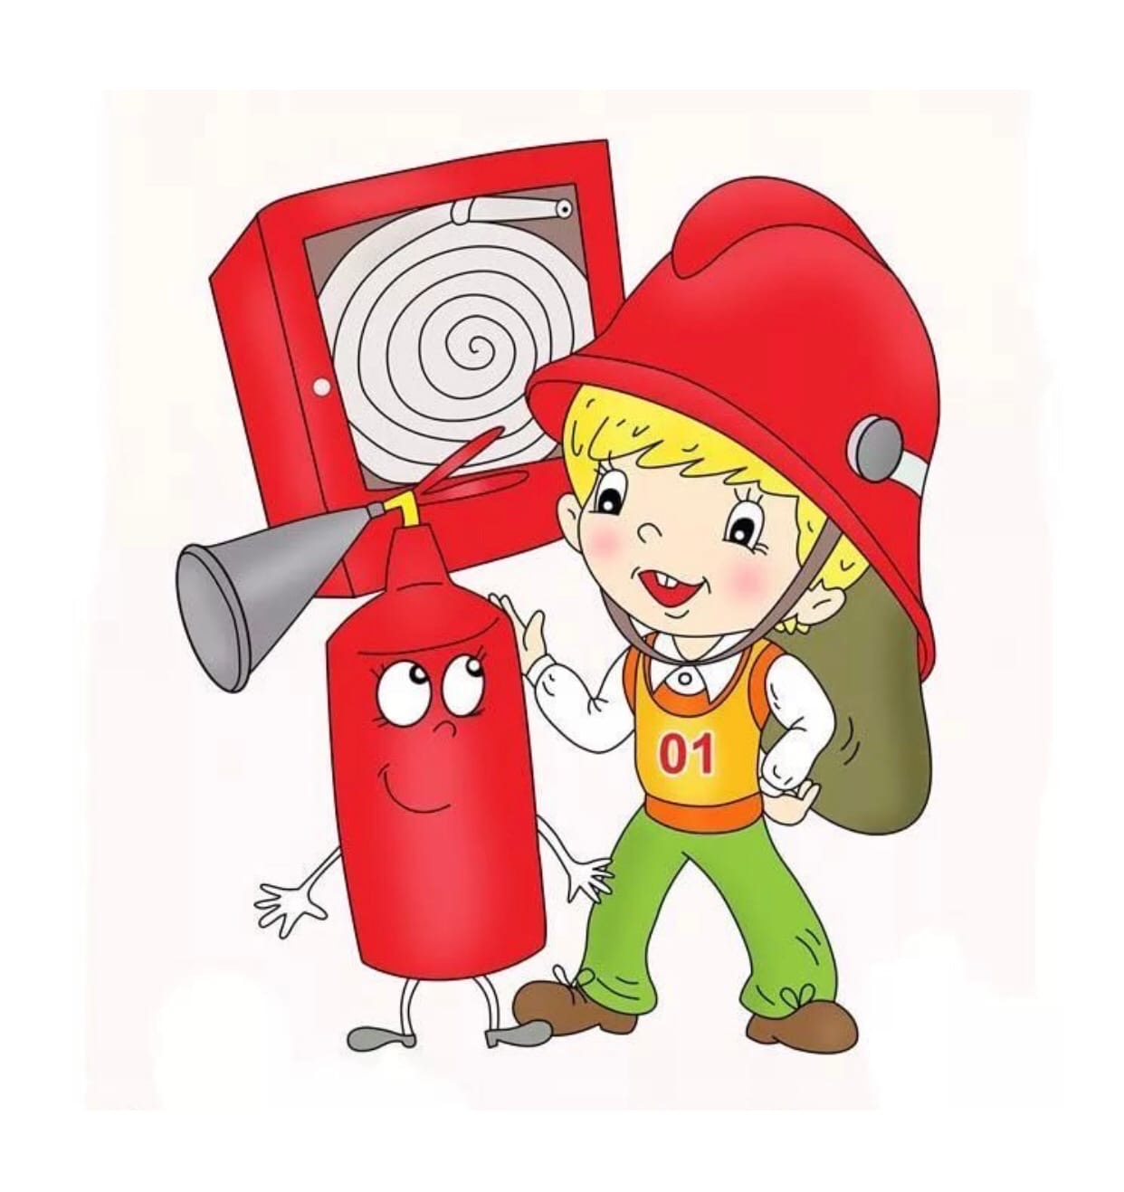

«Безопасность на зимних каникулах»

Цель: напомнить правила безопасности на дороге зимой, напомнить правила безопасности на водоеме зимой, напомнить правила личной безопасности в вечернее время.
Правила безопасности в период зимних каникул:
- Необходимо быть осторожным, внимательным на улице, при переходе дороги; соблюдать правила дорожного движения;
- Соблюдать правила техники безопасности при прогулках в лесу, на реке:
-Запрещается разжигать костры на территории села и территории лесного массива;
-Быть осторожным на льду. При недостаточной толщине до 15 см. не выходить на лёд.
- Необходимо осторожно обращаться с лыжами, коньками, санками.
-При очень низкой температуре воздуха не выходить на прогулку во избежание обморожения кожи.
- Необходимо заботиться о своем здоровье; проводить профилактические мероприятия против гриппа и простуды;
-Быть осторожным при контакте с электрическими приборами, соблюдать технику безопасности при включении и выключении телевизора, электрического утюга, чайника и т. д.
- Соблюдать технику безопасности при пользовании газовыми приборами;
- Соблюдать временной режим при просмотре телевизора и работе на компьютере;
-Запрещается посещать тракторные бригады, гаражи, фермы без сопровождения взрослых;
-Быть осторожным в обращении с домашними животными;
-Запрещается находиться на улице без сопровождения взрослых после 22.00 часов.
Особенности поведения на дорогах в зимнее время года. Главное правило поведения на дороге зимой – удвоенное внимание и повышенная осторожность! Дети редко акцентируют внимание на специфические «зимние» опасности, поэтому объясните ребенку, почему на зимней дороге необходимо особое внимание!
-Зимой день короче. Темнеет рано и очень быстро. В сумерках и в темноте значительно ухудшается видимость. В темноте легко ошибиться в определении расстояния как до едущего автомобиля, так и до неподвижных предметов. Часто близкие предметы кажутся далекими, а далекие близкими. Случаются зрительные обманы: неподвижный предмет можно принять за движущийся, и наоборот. Поэтому напоминайте детям, что в сумерках надо быть особенно внимательными. Покупайте одежду со световозвращающими элементами (нашивки на курточке, элементы рюкзака, что позволит водителю с большей вероятностью увидеть вашего ребенка в темное время суток.
- В снегопады заметно ухудшается видимость, появляются заносы, ограничивается и затрудняется движение пешеходов и транспорта. Снег залепляет глаза пешеходам и мешает обзору дороги. Для водителя видимость на дороге тоже ухудшается. Обратить внимание детей на этот факт.
- Яркое солнце, как ни странно тоже помеха. Яркое солнце и белый снег создают эффект бликов, человек как бы «ослепляется». Поэтому надо быть крайне внимательными.
- В снежный накат или гололед повышается вероятность «юза», заноса автомобиля, и самое главное – непредсказуемо удлиняется тормозной путь. Поэтому обычное безопасное расстояние для пешехода до машины надо увеличить в несколько раз.
-Количество мест закрытого обзора зимой становится больше. Мешают увидеть приближающийся транспорт: сугробы на обочине, сужение дороги из-за неубранного снега, стоящая заснеженная машина.
-Теплая зимняя одежда мешает свободно двигаться, сковывает движения. Поскользнувшись, в такой одежде сложнее удержать равновесие. Кроме того, капюшоны, мохнатые воротники и зимние шапки так же мешают обзору.

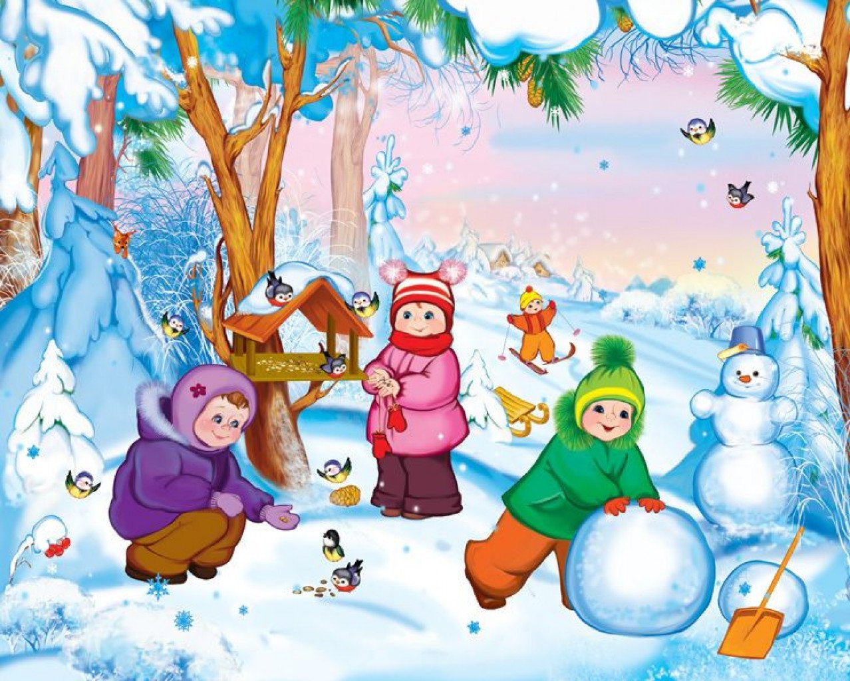

«Театральная деятельность в детском саду»

Цель: формировать знания родителей о театрализованной деятельности
Задачи:
-повысить уровень знаний родителей о театральной деятельности в детском саду;
-реализовать совместное проведение театрализации на досугах и мероприятиях;
-способствовать развитию желания проводить совместный досуг с ребёнком.
Воспитательные возможности театрализованной деятельности широки. Участвуя в ней, дети знакомятся с окружающим миром во всем его многообразии через образы, краски, звуки, а умело поставленные вопросы заставляют их думать, анализировать, делать выводы и обобщения. С умственным развитием тесно связано и совершенствование речи. В процессе работы над выразительностью реплик персонажей, собственных высказываний незаметно активизируется словарь ребенка, совершенствуется звуковая культура речи, ее интонационный строй.
Можно сказать, что театрализованная деятельность является источником развития чувств, глубоких переживаний и открытий ребенка, приобщает его к духовным ценностям. Но не менее важно, что театрализованные занятия развивают эмоциональную сферу ребенка, заставляют его сочувствовать персонажам, сопереживать разыгрываемые события.
Таким образом, театрализованная деятельность - важнейшее средство развития у детей эмпатии, т. е. способности распознавать эмоциональное состояние человека по мимике, жестам, интонации, умения ставить себя на его место в различных ситуациях, находить адекватные способы содействия.
«Чтобы веселиться чужым весельем и сочувствовать чужому горю, нужно уметь с помощью воображения перенестись в положение другого человека, мысленно стать на его место».
Б. М. Теплов
Содержание театрализованных занятий
Безусловно, что в театрализованной деятельности огромную роль играет воспитатель. Следует подчеркнуть, что театрализованные занятия должны выполнять одновременно познавательную, воспитательную и развивающую функции и ни в коем случае сводится к подготовке выступлений.
Содержание театрализованных занятий включает в себя:
- Просмотр кукольных спектаклей и беседы по ним;
- Разыгрывание разнообразных сказок и инсценировок;
- Упражнения по формированию выразительности исполнения (вербальной и невербальной);
- Упражнения по социально-эмоциональному развитию детей дошкольного возраста;
Поэтому содержанием таких занятий является не только знакомство с текстом какого-либо литературного произведения или сказки, но и жестами, мимикой, движением, костюмами.
Построение среды для театрализованной деятельности.
Среда является одним из основных средств развития личности ребенка, источником его индивидуальных знаний и социального опыта. Предметно-пространственная среда должна не только обеспечивать совместную театрализованную деятельность детей, но и являться основой самостоятельного творчества каждого ребенка, своеобразной формой его самообразования. Поэтому при проектировании предметно-пространственной среды, обеспечивающей театрализованную деятельность детей, следует учитывать.
- Индивидуальные социально-психологические особенности ребенка;
- Особенности его эмоционально-личностного развития;
- Интересы, склонности, предпочтения и потребности;
- Любознательность, исследовательский интерес и творческие способности;
Театр и родители?!
Развитие театральной деятельности в дошкольных образовательных учреждениях и накопление эмоционально-чувственного опыта у детей - длительная работа, которая требует участия родителей. Важно участие родителей в тематических вечерах, в которых родители и дети являются равноправными участниками.
Важно участие родителей в таких вечерах в качестве исполнителей роли, авторов текста, изготовителей декораций, костюмов и т. д. В любом случае совместная работа педагогов и родителей способствует интеллектуальному, эмоциональному и эстетическому развитию детей.
Необходимо участие родителей в театральной деятельности. Это вызывает у детей много эмоций, обостряет чувства гордости за родителей, которые участвуют в театрализованных постановках.

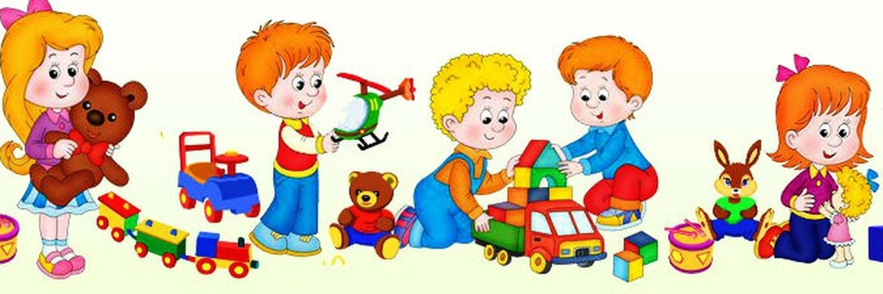
«Как одеть ребенка в детский сад, или чтобы самостоятельность была в радость».

Цель:
1. повышение родительской компетентности в вопросах одежды детей;
2. увеличение родительской активности в профилактике у детей простудных заболеваний и здоровье сбережении
Задачи:
1. Рассказать об общих рекомендациях в выборе одежды детей;
2. Ознакомить с рекомендациями в выборе одежды для прогулок, в соответствии с температурой воздуха на улице;
Как одеть ребенка в детский сад?
Сколько комплектов одежды необходимо?
Какие требования к одежде ребенка есть у воспитателя?
Это одни из немногих вопросов, которыми задаются родители при выборе гардероба для детского сада. Ваш ребенок может провести в детском саду до 12 часов. Вполне понятно, что одежда для него должна быть максимально комфортна, не должна стеснять движения. Только вы решаете, в чем будет одет ваш ребенок, все сугубо индивидуально. Однако существуют общие рекомендации.
- Собирая ребенка в детский сад, подумайте о том, удобно ли будет ему одеваться самому, удобно ли это будет делать воспитателям, которые собирают на прогулку целую группу детей.
- Одежда для пребывания в группе должна быть максимально удобна, она не должна сковывать движения.
- Одежда должна соответствовать возрасту, полу, росту и пропорциям тела ребенка. Надо внимательно следить, чтобы резинки и застежки на одежде были достаточно свободны и не пережимали кожные покровы и внутренние органы ребенка.
- Всем хорошо известны детские «аварии»: промочил штанишки, пролил суп, вымочил рукава водой из-под крана, запачкался гуашью или акварелью и прочие неожиданности. По причине этого, у ребенка должна быть сменка: несколько пар запасного белья и групповой одежды.
- Одежда для прогулки должна быть, прежде всего, подобрана по сезону. Так как основное время посещения детского сада приходится на осенний, зимний и весенний периоды, то в качестве верхней одежды используют комбинезоны или курточки с теплыми штанами. Выбор между комбинезоном и раздельным комплектом зависит от вас. Кому-то удобней одевать малыша в комбинезон, потому что ребенок его может сам застегнуть одним движением, а также его спина всегда остается закрытой. Другие, наоборот, предпочитают куртку, считая ее более удобной.
- Варежки удобны для малышей младшего возраста, перчатки для более взрослых детей. Для того чтобы варежки или перчатки не потерялись, их сшивают резинкой. Сегодня существует большой выбор варежек и перчаток из непромокаемой ткани, к тому же есть модели с высокими «манжетами», что не позволяет снегу или воде запачкать рукава.
- Шапка должна быть удобной, из мягкой ткани и плотно прилегать к голове ребенка. Наиболее предпочтительны для этой цели шапки-шлемы, их легко и быстро одевать, завязки на них отсутствуют, так что путаться и развязываться на них будет нечему. Шарфы в детских садах не приветствуются, особенно «на выпуск». Прежде всего, это обусловлено требованиями безопасности – торчащий край шарфа может зацепиться, если, например, ребенок будет съезжать с горки. Поэтому сейчас наиболее популярны пелеринки или манишки, которые полностью закрывают шею малыша и удобны при надевании.
Общие рекомендации по выбору одежды и обуви для посещения детского сада:

1. Одежда малыша должна быть удобной, сшита из натуральных тканей.
2. Нужно отдавать предпочтение таким вещам, большинство из которых ребенок сможет одеть самостоятельно (это удобно не только ребенку, но и воспитателю, т.к. значительно облегчает процесс переодевания).
3. Пуговицы на одежде лучше исключить, отдать предпочтение липучкам и кнопкам.
4. Одежда должна быть, как можно меньше украшена различными бусинками и мелкими деталями, прежде всего, в целях безопасности
5. Обувь необходимо подбирать точно по размеру (она должна четко фиксировать стопу), избегать «сложных» застежек (лучше отдать предпочтение застежкам-липучкам). Наиболее популярны в детском саду – сандалии, также в качестве сменной обуви для группы можно использовать тапочки с закрытой пяткой.

